ЗМІСТ

ВСТУП. Актуальність теми 3
РОЗДІЛ І. ПЕРЕДПРОЄКТНИЙ АНАЛІЗ 5
1.1 Еволюція та сучасні тенденції у проєктуванні закладів дошкільної освіти 5
1.2 Комплексний аналіз архітекурно-просторового середовища 6
1.3 Світовий і вітчизняний досвід проєктування біофільних дитячих садків 7
1.4 Нормативні вимоги до проєктування закладів дошкільної освіти 17
РОЗДІЛ ІІ. АРХІТЕКТУРНО-РОЗПЛАНУВАЛЬНЕ РІШЕННЯ 18
2.1 Графічне вирішення проєкту 18
2.2 Містобудівний аналіз проєктованої ділянки 19
2.3 Функціонально-розпланувальне рішення 20
2.4 Опис генерального плану 21
2.5 Вирішення основних комунікаційних зв‘язків 22
2.6 Організація благоустрою території 23
2.7 Об‘ємно-планувальне рішення головної споруди 24
2.8 Композиційно-просторове рішення об’єкту проєктування 25
2.9 Техніко-економічні показники 26
РОЗДІЛ ІІІ. ІНЖЕНЕРНЕ ТА КОНСТРУКТИВНЕ РІШЕННЯ ПРОЄКТУ 27
3.1 Конструктивна схема проєктованої будівлі 27
3.2 Опис будівельних матеріалів 28
3.3 Інженерне обладнання будівлі 29
3.4 Інклюзивніть та доступність 30
ЗАГАЛЬНІ ВИСНОВКИ 31
СПИСОК ВИКОРИСТАНИХ ДЖЕРЕЛ 32

ВСТУП. Актуальність теми
В Україні активно триває урбанізація: міста стають центрами економічної активності, культурного життя та інновацій, але водночас супроводжується зростанням чисельності населення, зокрема сімей із дітьми, зменшенням кількості зелених зон, підвищеним попитом на житлову та соціальну інфраструктуру. Особливо це відчутно в західних регіонах, куди прибувають переселенці, а також відбувається міграція жителів сільської місцевості до міст у пошуках кращих умов життя та роботи. Це все призводить до дефіциту місць у дитячих садках, нестачі достатньої кількості дошкільних закладів, перевантаження наявних установ і зниження якості виховання.
Дитячі садки, як перша ланка системи освіти та виховання, відіграють ключову роль у формуванні особистості дитини. Проте традиційні проєкти закладів часто орієнтовані виключно на забезпечення базових освітніх і безпечних умов та не враховують потребу дітей у природному контакті. Сучасний світ, насичений штучними матеріалами та позбавлений достатньої кількості зелених зон, потребує радикального переосмислення концепції дитячих садків, які повинні стати осередком гармонійного поєднання міського середовища з природою.
Назва «дитячий садок» не випадкова – вона поєднує два важливі поняття й описує місце, де діти не лише навчаються і граються, а й зростають у природному середовищі. Дитина – це невід’ємна частина природи. Пізнаючи її, вона відкриває для себе навколишній світ і своє місце в ньому. Недарма батьки ласкаво називають своїх дітей квіточками.
Видатний педагог Василь Олександрович Сухомлинський підкреслював важливість природи у навчально-виховному процесі: «Природа — величезної ваги виховний фактор, що накладає свій відбиток на весь характер педагогічного процесу». [14]
У сучасних містах, де інтенсивна урбанізація часто позбавляє дітей необхідного контакту з природою, створення інноваційних дитячих садків набуває особливої актуальності. Проєктування таких закладів має враховувати не лише функціональні та безпечні вимоги, а й потребу у формуванні середовища, що сприяє гармонійному розвитку дитини.
Біофільна архітектура, яка інтегрує природні елементи у внутрішній і зовнішній простір, відіграє ключову роль у цьому процесі. Стає необхідною відповіддю на психологічні, фізіологічні та екологічні виклики — дослідження показують, що контакт із природою знижує рівень стресу, покращує концентрацію уваги та загальне самопочуття. Це особливо важливо для дітей, які найбільш чутливі до середовища, у якому зростають. [15]
Таким чином, проєктування дитячих садків із впровадженням біофільних принципів та використанням оранжерей є інноваційним підходом, що відповідає сучасним викликам міського життя та сприяє вихованню здорового й щасливого покоління.

РОЗДІЛ І. ПЕРЕДПРОЄКТНИЙ АНАЛІЗ

1.1 Еволюція та сучасні тенденції у проєктуванні закладів дошкільної освіти
Заклади дошкільної освіти виникли як відповідь на соціальні, економічні та педагогічні зміни суспільства. Основним завданням яких є забезпечити догляд за дітьми у період коли батьки працюють та підготовки дитини до школи. У зв’язку з цим з’явилася потреба у створенні спеціалізованої споруди для розміщення дітей. Проєктування дитячих садків зазнало значної трансформації впродовж останніх століть.
Історично архітектура дитячих садків відображала різні уявлення про дитинство, виховання й роль простору у розвитку дитини. Перші дитячі садки з'явилися завдяки роботі Фрідріха Фребеля, який вважав, що розвиток дитини повинен ґрунтуватися на грі, спілкуванні з природою та активному досвіді. Архітектурні рішення ранніх дитячих садків характеризувалися простотою та функціональністю. Будівлі проєктувалися за принципом звичайних житлових приміщень з великими кімнатами для занять та ігор. Основними елементами були високі стелі для забезпечення вентиляції та великі вікна. Фребель наголошував на важливості зв'язку з природою, що відобразилося в обов'язковій наявності садів і майданчиків для ігор на свіжому повітрі. [11]
У XX столітті, особливо після Другої світової війни, проєктування дитячих садків стало масовим і стандартизованим. Розроблялися типові проєкти ДНЗ, які передбачали чітке функціональне зонування: ігрові кімнати, спальні, їдальні, санвузли, окремі виходи на майданчики. Основна увага приділялась організації режиму дня та контролю над дітьми, а не їхній емоційній чи сенсорній взаємодії з простором.
[13]
Сучасний етап розвитку архітектури дошкільних закладів характеризується впровадженням інноваційних підходів. Трансформація підходів до проєктування ЗДО тісно пов'язана із зміною педагогічних парадигм. Якщо раніше пріоритетом була підготовка дитини до школи через засвоєння конкретних знань і навичок, то сучасна дошкільна освіта орієнтується на всебічний розвиток особистості, творчих здібностей та соціалізацію дітей.
Архітектурні рішення еволюціонували від жорстко структурованих просторів до гнучких, трансформованих середовищ. Замість стандартних ігрових кімнат з'явилися багатофункціональні зони, які можуть легко адаптуватися під різні види діяльності. Концепція «відкритого простору» стала альтернативою традиційним коридорним системам, забезпечуючи кращу візуальну та фізичну доступність.
Педагогічні інновації, такі як проєктне навчання, STEAM-освіта та інклюзивний підхід, потребували нових архітектурних рішень. З'явилися спеціалізовані простори для наукових експериментів, творчих майстерень, зони для індивідуальної роботи та адаптивні середовища для дітей з особливими потребами.
Одним із основних сучасних підходів є біофільний, який ґрунтується на ідеї інтеграції природного середовища в просторову організацію будівель. Цей підхід визнає важливість зв’язку людини з природою як чинника психологічного комфорту, фізичного здоров’я та гармонійного розвитку особистості. Супроводжується використанням екологічно чистих матеріалів, енергоефективних технологій, систем природної вентиляції та освітлення. Архітектори прагнуть створити середовище, яке не лише безпечне для дітей, але й сприяє формуванню екологічної свідомості.
Зелені дахи, сонячні панелі, системи збору дощової води та природні ігрові майданчики стали стандартними елементами сучасних дитячих садків. Це відображає зростаюче розуміння важливості сталого розвитку та відповідальності перед майбутніми поколіннями.
Еволюція проєктування ЗДО відбувається у напрямку від стандартизованої інституційної архітектури до людиноцентричного, інклюзивного та природоорієнтованого простору. Біофільний підхід сьогодні виступає не просто трендом, а науково обґрунтованою відповіддю на потреби розвитку дитини. Архітектурні рішення, що враховують емоційне, пізнавальне і сенсорне сприйняття, формують середовище, здатне підтримувати здоров’я, цікавість і творчість з перших років життя.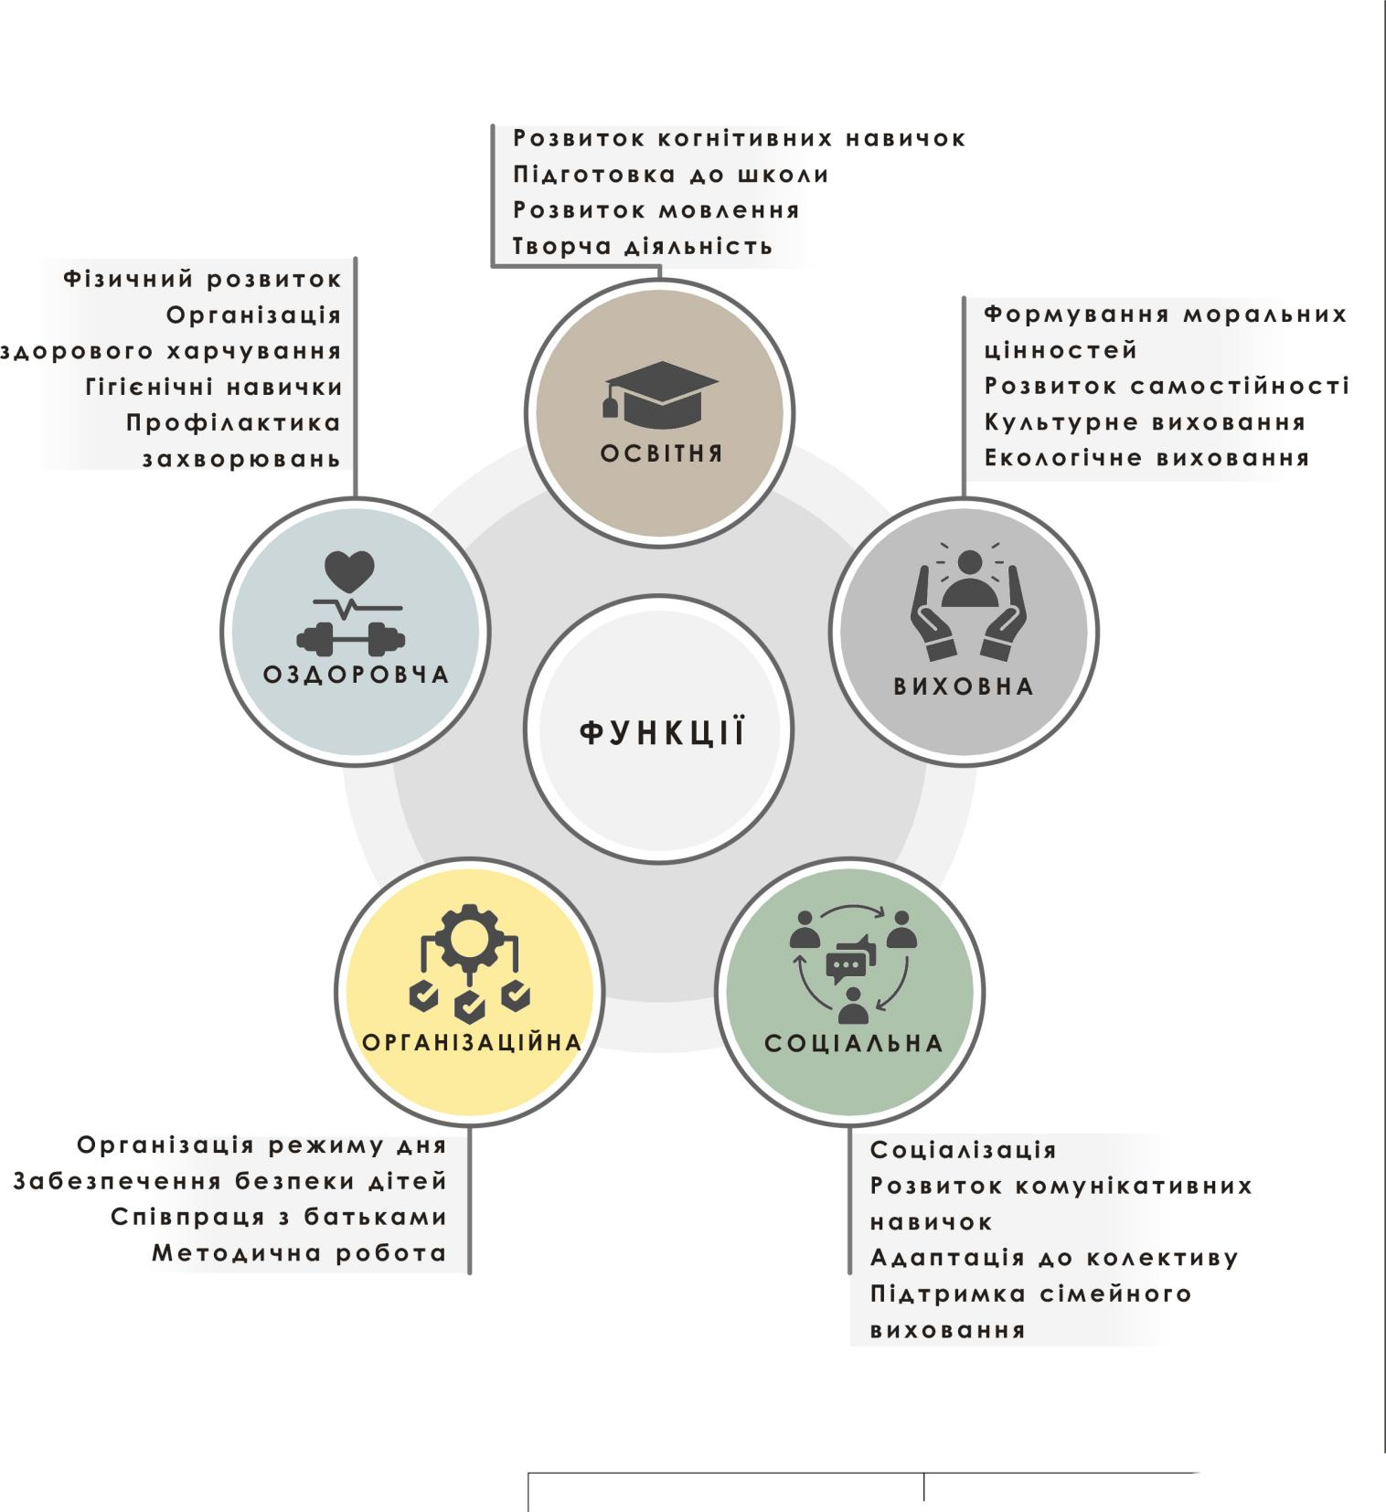

Рисунок. Функції

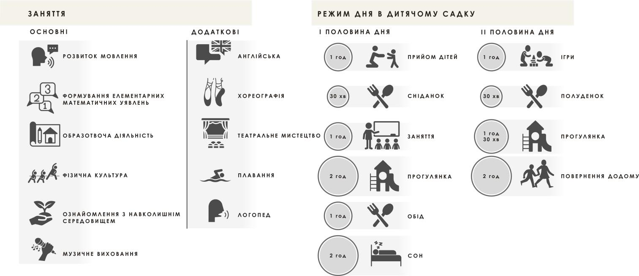
Рисунок. Заняття та режим дня в дитячому садку

1.2 Комплексний аналіз архітекурно-просторового середовища
Вулиця Ленкавського розташована в центральній частині Івано-Франківська та є важливою транспортною артерією міста. Вона є прикладом простору, який поєднує історичну спадщину, громадські та освітні заклади, сучасні архітектурні житлові райони та екологічну складову.
Дитяча екологічна станція, розташована тут, знаходиться в будівлі, яка може мати історичну цінність, що потребує додаткового дослідження.
По інший бік від дитячої екологічної станції розташована історична будівля колишньої Станіславівської газовні, що є важливим об’єктом промислової спадщини міста. Ця будівля, зведена у другій половині XIX століття, відігравала ключову роль у забезпеченні міста газовим освітленням та енергопостачанням. Вона є яскравим прикладом промислової архітектури того часу.
Збереження та адаптація таких будівель до сучасних функцій є важливим завданням для містобудівного розвитку Івано-Франківська. У цьому контексті можливим рішенням може бути ревіталізація газовні та її інтеграція у культурно-освітній простір міста.
У безпосередній близькості до дитячої екологічної станції розташовані багатоквартирні житлові будинки, що створює щільне міське середовище. Зокрема, на вул. Ленкавського, 17Г, планується будівництво групи багатоквартирних житлових будинків з приміщеннями громадського призначення. Це свідчить про тенденцію до ущільнення забудови в цьому районі.
Загалом, архітектурно-просторове середовище вулиці Ленкавського характеризується інтенсивною забудовою з тенденцією до ущільнення. Це підкреслює необхідність збереження та розвитку екологічних та освітніх закладів, таких як дитяча екологічна станція, для забезпечення гармонійного розвитку міського середовища та підтримки екологічної свідомості мешканців.
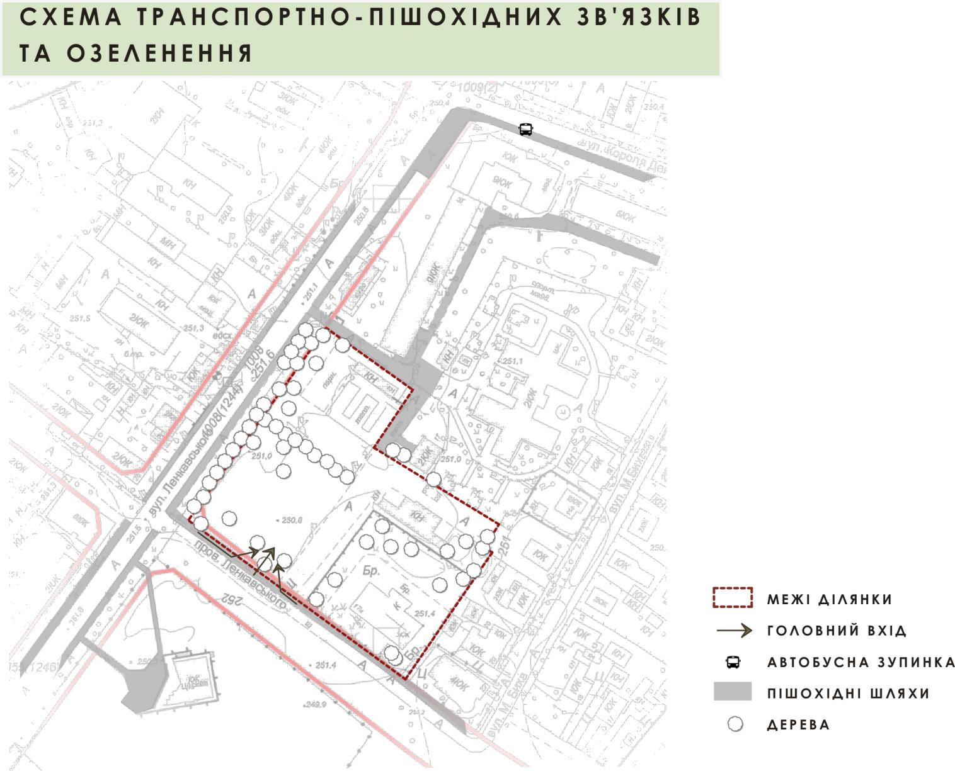

Рисунок. Схема транспортно-пішохідних зв’язків та озеленення

1.3 Світовий і вітчизняний досвід проєктування біофільних дитячих садків
Дослідила світовий і вітчизняний досвід проєктування дитячих садків. Аналізуючи планування, функціонувальне зонування форми та ідея проєктів. Ось декільна з них:

TTC Elite Kindergarten
Місцезнаходження: В’єтнам, Бен че
Архітектори: KIENTRUC O
Рік: 2017 рік
Площа: 1491 м²
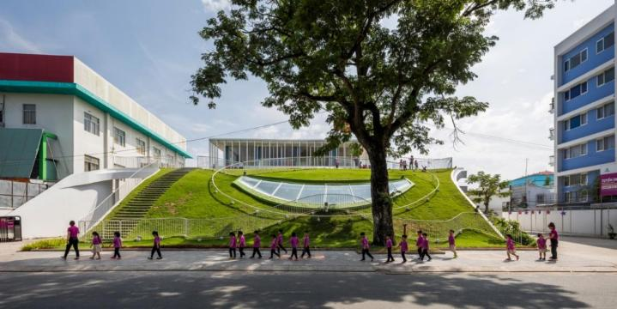
Фото. Головний фасад
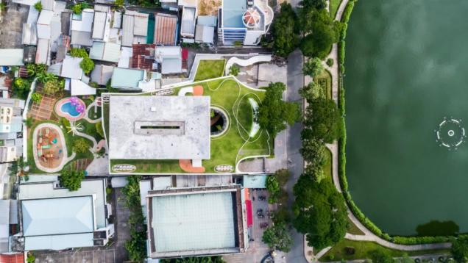
Фото. Вигляд згори на будівлю
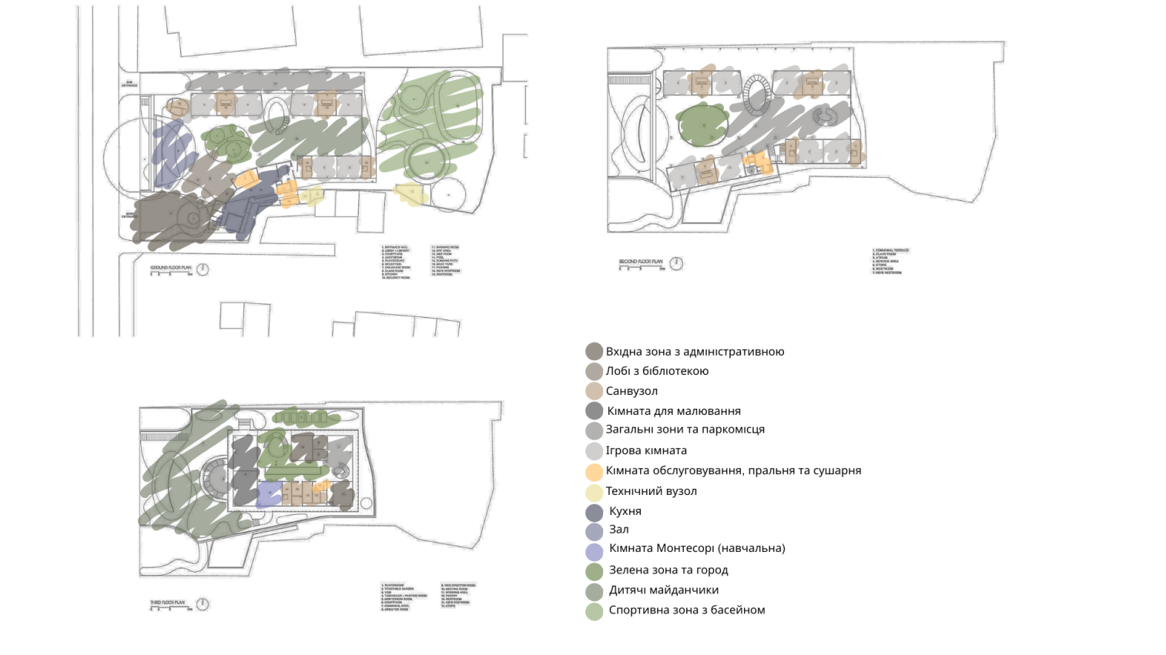
Рисунок. Плани поверхів та їх аналіз
Дитячий садок складається з двох частин, похилого пагорба та геометричної маси, розташованої над пагорбом, пропонуючи гнучкі простори для фізичних та мистецьких занять з виглядом на місто. Простір внизу, а саме «пагорб», слугує класними кімнатами, з'єднаними великою багатоцільовою залою - центральним компонентом дитячого садка, що дозволяє проводити різноманітні освітні заходи як на щоденній основі, так і в особливих випадках.
У цьому універсальному просторі є великий ландшафтний дитячий майданчик, який розташований під відкритим небом, створюючи ідеальне місце для батьків і дітей, щоб взаємодіяти один з одним протягом усього дня. Бен Тре - це відносно рівнинна місцевість у межах річки Куонг. У своєму безпосередньому контексті образ пагорба пропонує освіжаючу архітектурну естетику для міста. [24]
Однією з головних особливостей дитячого садка є логічне та зручне зонування простору. У плануванні передбачено адміністративну зону при вході лобі з бібліотекою, що є нетиповим для дитячого садка. Навчальні приміщення розташовані окремо від ігрових кімнат. Серед яких особливе місце займає кімната Монтессорі, що свідчить про впровадження сучасних методів. Також присутні спеціальні кімнати для малювання. Багато зелених зон і город. Для спортивного виховання дітей є басейн та бігові доріжки.

Farming Kindergarten
Місцезнаходження: В’єтнам, Б'єн Хоа
Архітектори: VTN Architects
Рік: 2013 рік
Площа: 3800 м²
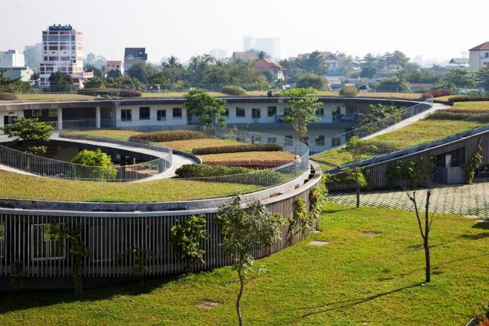
Фото. Вигляд на дитячий садок
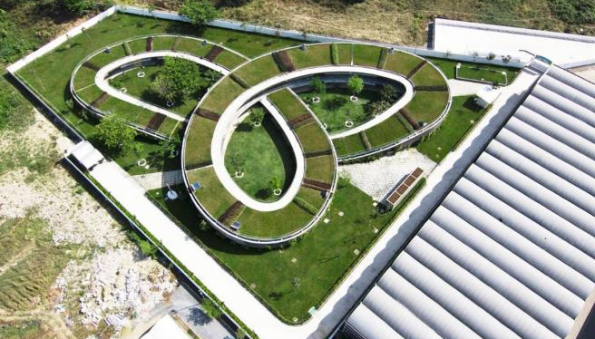
Фото. Вигляд з пташиного польот
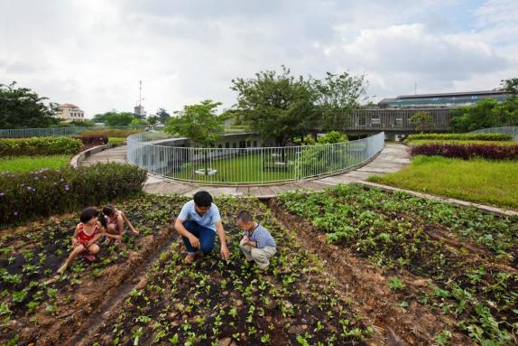
Фото. Діти працюють на грядках які знаходяться на даху будівлі
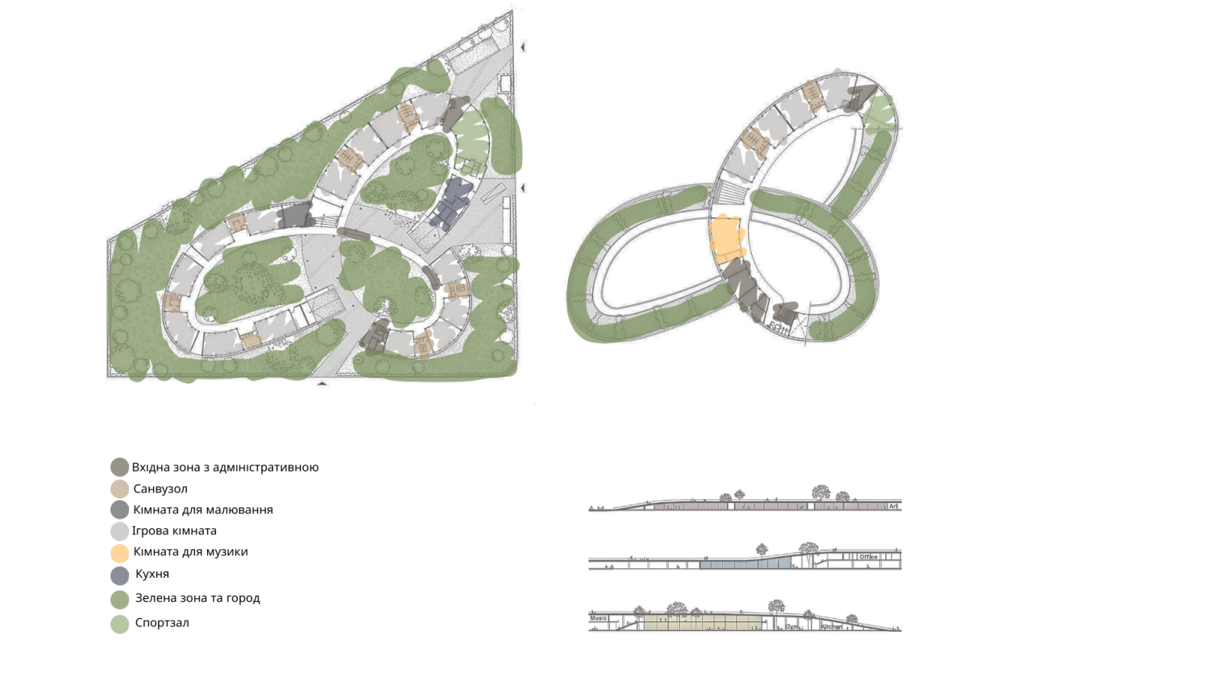
Рисунок. Плани поверхів та їх аналіз
В'єтнам, історично сільськогосподарська країна, стикається з переходом до індустріальної економіки, що негативно позначається на навколишньому середовищі. Почастішання посух, повеней та засолення ґрунтів ставлять під загрозу запаси продовольства, а транспорт спричиняє щоденні затори та забруднення повітря в містах. Швидка урбанізація позбавляє в'єтнамських дітей зелених насаджень та ігрових майданчиків, а отже, і зв'язку з природою.
Дитячий садок Farming Kindergarten є викликом для вирішення екологічних проблем. Розташований поруч із великою взуттєвою фабрикою та розрахований на 500 дітей працівників фабрики, будівля задумана як безперервний зелений дах, що надає дітям їжу та сільськогосподарський досвід, а також великий ігровий майданчик. Зелений дах має форму потрійного кільця, намальованого однією суцільною лінією, що оточує три внутрішні двори з безпечними ігровими майданчиками. Нещодавно на його вершині було реалізовано експериментальний город. П'ять різних овочів висаджено на 200 м² саду для сільськогосподарської освіти. [20]
Всі функції розміщені під цим дахом. Оскільки він опускається до внутрішнього двору, це забезпечує доступ до верхнього рівня та городів на ньому - місця, де діти дізнаються про важливість сільського господарства та відновлюють зв'язок з природою.
Всі кімнати поєднанні криволінійним коридором, що створює відокремлені, але взаємопов’язані навчальні середовища. Навчальні кімнати розташовані окремо від ігрових кімнат.

Sparkletots Preschool By PAP Community Foundation
Місцезнаходження: Сінгапур
Архітектори: LAUD Architects
Рік: 2018 рік
Площа: 8400 м²
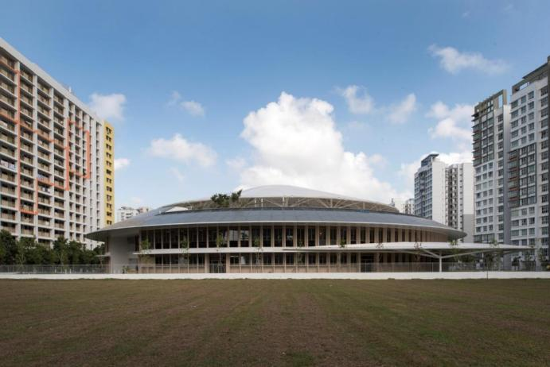
Фото. Головний фасад
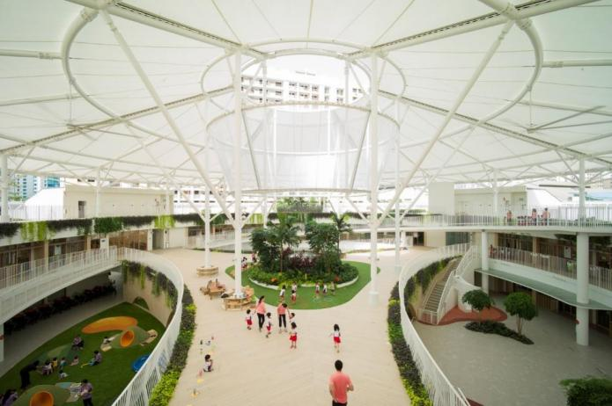
Фото. Інтер’єр споруди
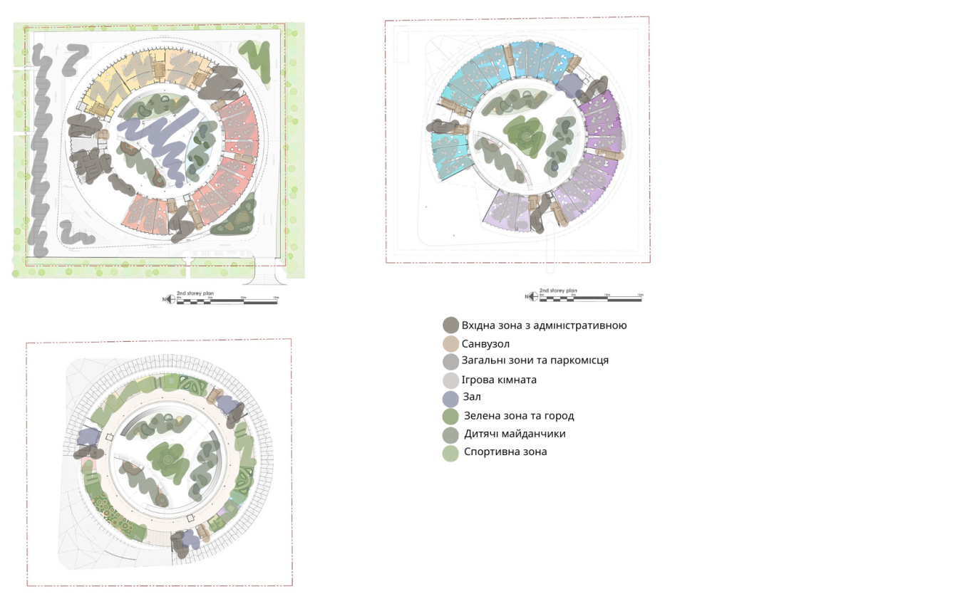
Рисунок. Плани поверхів та їх аналіз
Елегантна кругла форма будівлі з нависаючим дахом створює образ притулку та захисту. Розташована вздовж Еджфілд Плейнс, грандіозна будівля з великим навісом з ETFE (етилентетрафторетилену) і двооб'ємним головним входом забезпечує зручні та захищені місця для залишення/ забирання дітей, а також слугує майданчиком для проведення святкових заходів. Фасад складається з серії вертикальних ребер, інтегрованих з вентиляційними жалюзі світлого дерев'яного кольору, щоб підкреслити зв'язок з природою. Суцільні панелі, що чергуються, та вентиляційні жалюзі, що відкриваються, розташовані під розумним кутом таким чином, що вікна з жалюзі виходять на західну сторону і мінімізують вплив західного сонця. [23]
Використання матеріалів і зелених насаджень по всій будівлі випромінює тепло і «домашню» атмосферу, яка є одночасно захоплюючою і привабливою. Серцем центру є центральна ігрова зона, що складається з ігрових кімнат, прилеглих до багатоцільової ігрової арени (їдальня/бібліотека/критий театр) на 1-му поверсі та пишно озелененого 3-ступеневого мосту на 2-му поверсі. Функціональний безперервний пандус з’єднує всі зони діяльності на всіх 3 поверхах, сприяючи як візуальному, так і фізичному зв’язку. На 3-му поверсі розташовані цікаві майдначики з різними покриттями.

My Montessori Garden Preschool
Місцезнаходження: В’єтнам
Архітектори: HGAA
Рік: 2020 рік
Площа: 600 м²
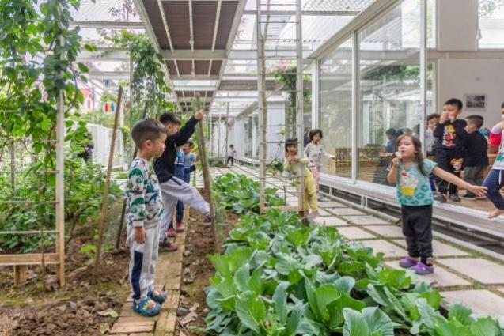
Фото. Грядок в середині споруди
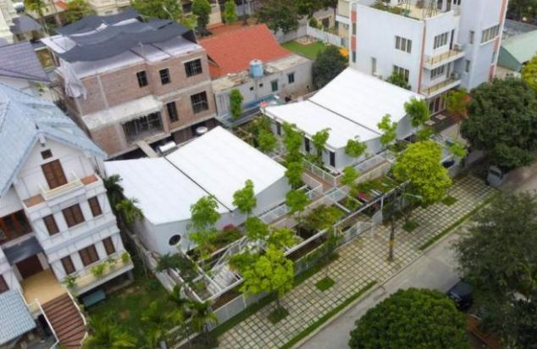
Фото. Вигляд з пташиного польоту
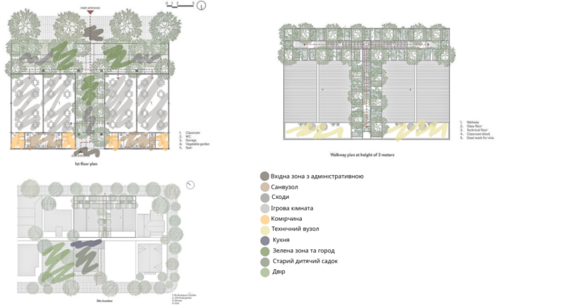
Рисунок. Плани поверхів та їх аналіз
Сталеві конструкції, створені 2 блоки зі сталевих каркасів, оточені садами. За межами цих 2 блоків знаходиться шпалерна система зі сталевого каркасу та дротяної сітки, таким чином ми маємо 2 сади, один з великими деревами на землі, а інший з фруктовими ліанами нагорі, з'єднані системою з 3 залізних сходів та підвісних доріжок, що утворюють безперервний цикл циркуляції в саду. Діти матимуть більше простору для переміщення від землі до верху і назад, що стане цікавим простором для відкриттів. Вони зможуть бігати і розглядати рослини, торкатися до них і спостерігати, як вони ростуть щодня. У цьому саду діти можуть навчитися садити фруктові лози, сезонні овочі та свої улюблені квіти і доглядати за ними. [22]
З точки зору мікроклімату, сад з деревами, що оточує клас, також створює прохолодну і тиху атмосферу для класів, створюючи при цьому краєвиди і зелені ландшафти для всіх класів. Прагнучи до змін від простих, але сміливих архітектурних рішень.
Ігрові кімнати поєднані з навчальними. Відсутні дитячі майданчики, але діти бігають і граються серед рослин.

HLSK Kindergarten
Місцезнаходження: Львів, Україна
Архітектори: Urbanideas
Рік: 20201 рік
Площа: 7000 м²
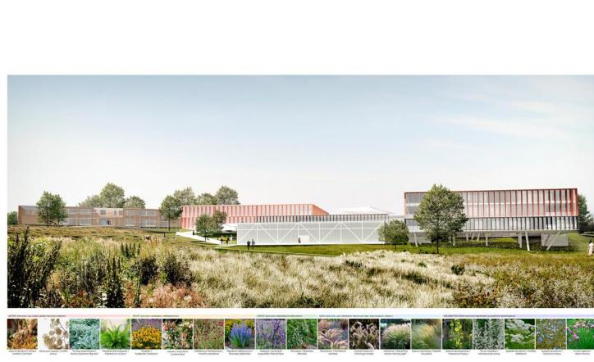
Рисунок. 3д візуалізація головного фасаду
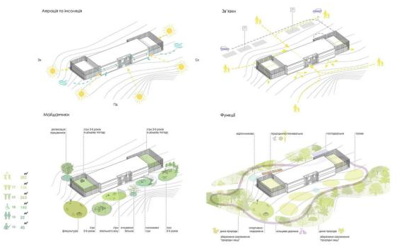
Рисунок. Схеми для території

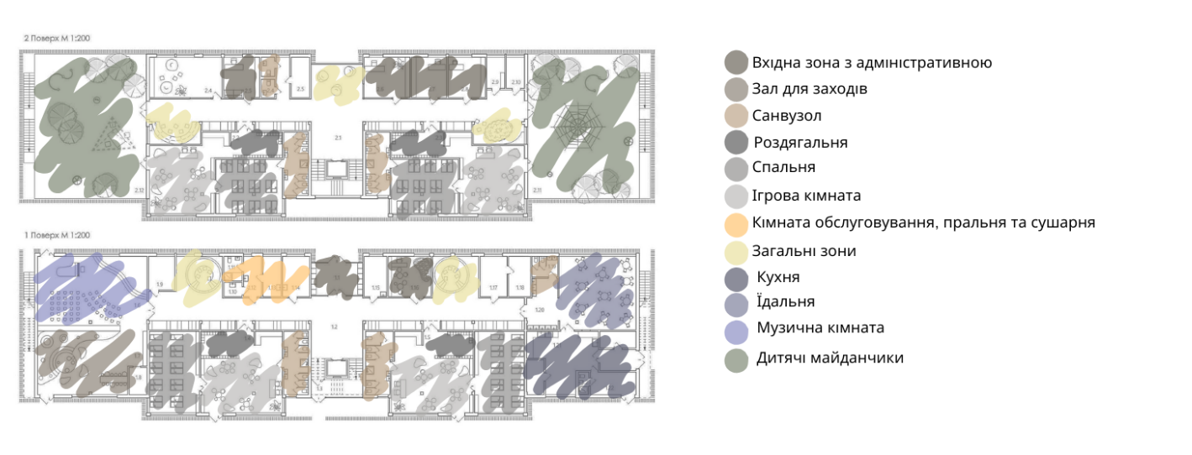
Рисунок. Плани поверхів та їх анал
Будівля дитячого садка розрахована на 70 дітей: одна ясельна група, одна інклюзивна, дві звичайні групи. Всі ігрові кімнати добре ізольовані. Внутрішні комунікаційні простори значно збільшені, тому отримуємо додаткові можливості для занять з дітьми, для очікування батьків, відпочинку персоналу.
Будівля дитячого садка має максимально великі вікна для комунікації з навколишнім середовищем та захисту від перегріву за допомогою решіток та ліан. Рослини додають фасадам нерегулярності та незавершеності - фасад буде змінюватися з віком, як діти, і ніколи не буде завершеним, як виховання дитини.
Рослинність, яка тут існує, частково збережена на території дитячого садка - ці фрагменти занедбаних і диких садів мають слугувати фрагментами живої природи для юних дослідників. Також на території садочка є спортивний майданчик, ігрові майданчики для кожної групи, частково під накриттям для прогулянок у спекотну або негоду, зона юних натуралістів (міні-сад), кругова доріжка, яка проходить через всю територію для катання на велосипедах або вивчення правил дорожнього руху, зона відпочинку для працівників. [21]
Чітко видно розділення групових кімнат на роздягальню, ігрову кімнату та спальню. Їдальня розташована в окремій кімнаті та спільна для всіх груп. Також є зал який використовується для різних дитячих заходів.

Українські дитячі садки зазвичай мають чітку геометричну структуру: це прямокутні або П-подібні будівлі, розраховані на певну кількість груп. Простір поділяється на групові кімнати, спальні, санвузли, харчоблок та адміністративну зону. Двір садка зазвичай містить ігрові майданчики, проте загальна площа озеленення обмежена. Фасади будівель здебільшого масивні, з невеликою кількістю вікон, що обмежує природне освітлення.
Натомість сучасні дитячі садки за кордоном орієнтовані на відкритість і зв’язок із природою. Наприклад, Farming Kindergarten у В’єтнамі побудований у вигляді зеленої петлеподібної структури, яка поєднує внутрішній і зовнішній простір, дозволяючи дітям більше часу проводити на свіжому повітрі. Закордонні садки, навпаки, прагнуть гнучкості простору. Наприклад, у My Montessori Garden немає класичних стін між навчальними зонами – простір поділений на функціональні сегменти, що легко трансформуються. Відкритість приміщень сприяє соціалізації дітей і гнучкості навчального процесу. Важливу роль відіграють зелені зони: у Farming Kindergarten передбачені городи, на яких діти самостійно доглядають за рослинами, вчаться взаємодіяти з природою.
Порівнюючи підходи до проєктування дитячих садків в Україні та за кордоном, можна зробити висновок, що міжнародні практики більше орієнтовані на відкритість, адаптивність і взаємодію з природою. Використання органічних форм, зелених дахів, гнучкого зонування та інтеграції відкритих просторів дозволяє створити комфортне середовище для дітей, що сприяє їхньому розвитку. Водночас в Україні все ще домінує консервативний підхід, проте з’являються сучасні проєкти, які починають враховувати нові тенденції у дошкільній архітектурі. У перспективі запозичення світового досвіду може сприяти створенню більш гармонійних і функціональних дитячих садків в Україні.

1.4 Нормативні вимоги до проєктування закладів дошкільної освіти
Проєктування закладів дошкільної освіти (ЗДО) в Україні як і в світі регулюється певним комплексом державних нормативних документів, які визначають функціональні, санітарно-гігієнічні, технічні, безпекові й екологічні параметри об'єктів.
Основним нормативним документом, що регулює архітектурно-планувальні рішення дошкільних закладів, є ДБН В.2.2-4:2018 «Будинки і споруди. Заклади дошкільної освіти» зі Зміною №1.Цей документ враховує сучасні тенденції та міжнародний досвід, передбачає більш гнучкі підходи до планування просторів, підвищені вимоги до енергоефективності та екологічності будівель, а також норми для створення інклюзивного середовища.

Скріншот. Норма для створення інклюзивного середовища з ДБН
Також санітарно-гігієнічні норми є критично важливими для забезпечення здорового середовища. Відповідно до наказу Міністерства охорони здоров'я України від 24.03.2016 № 234, вказує який температурний режим у приміщеннях який повинен підтримуватися, відносну вологість повітря та освітлення, що особливо важливо враховуючи при використанні живих рослин. [8]
Затверджений Міністерства освіти і науки України (2025), з 1 січня 2025 року в Україні набув чинності новий закон «Про дошкільну освіту», який має на меті поліпшити якість освітніх послуг та створити комфортні умови для розвитку дітей.
Актуальні зміни в нормативній базі відображають нові підходи до організації освітнього процесу в закладах дошкільної освіти у 2024/2025 навчальному році, що впливає на архітектурно-планувальні вимоги до будівель та споруд. Дотримання їх забезпечує створення комфортного й безпечного середовища для дітей.

РОЗДІЛ ІІ. АРХІТЕКТУРНО-РОЗПЛАНУВАЛЬНЕ РІШЕННЯ

2.1 Графічне вирішення проєкту
Одним з методів подання інформації є графічне подання. Для більшої доступності і зрозумілості доцільне використання схем. І дуже важливо підтримати не тільки зрозумілими піктограмами, але і кольоровою гамою.
Для більшого передання ідеї графічна подача проєкту виконана в натуральній кольоровій гамі, що візуально підтримує ідею зв’язку з природним середовищем. У графіці переважають зелені, коричневі та жовті відтінки, які асоціюються з рослинністю, ґрунтом, деревиною та сонячним світлом. Піктограми зрозумілі і легко їх можна прочитати. До кожної схеми подано експлікацію.
Графічні матеріали відповідають вимогам до архітектурно-проєктної документації. Вони демонструють як функціональні, так і просторові, композиційні та біофільні рішення проєкту. Серед графічних матеріалів подано: ситуаційну схему, що демонструє просторовий контекст об’єкта в межах міського середовища, транспортну доступність, функціональне зонування та радіуси доступності та забезпеченість дитячими садками. Проаналізовано режим дня, функції та заняття в дитячому садку та створено схеми. Дослідження підтверджує актуальність включення біофільного принципу. Адже група двічі на день виходить на прогулянку. Аналізуючи можна сказати ще все спрямовано для всебічного розвитку дитини і потрібно додаткові приміщення, такі як кабінет логопеда для фізкультурна там музична кіманата.
Серед аналітичних схем функціональне зонування та озеленення території. Ілюструють принципи, на основі яких формуються архітектурні рішення.
Графічна частина демонструє структуроване передання інформації про ділянку та особливості вибраної теми проєкту. За допомогою різних засобів можна легко прочитати схеми і зробити висновки.

2.2 Містобудівний аналіз проєктованої ділянки
Територія належить до зони громадської забудови з переважанням навчальних та рекреаційних функцій. Наявність пішохідних маршрутів до зупинок громадського транспорту свідчить про доступність ділянки для персоналу та батьків з дітьми. У зоні доступності — школа, медичні заклади, торгові точки, що відповідає вимогам інтеграції у міське середовище. Обрана ділянка розташована в районі де активно розвивається будівництво нових житлових комплексів та є існуючі. Поруч з міським озером. Розташована дитяча екологічна станція та облагороджено ділянку. Присутні діючі теплиці.
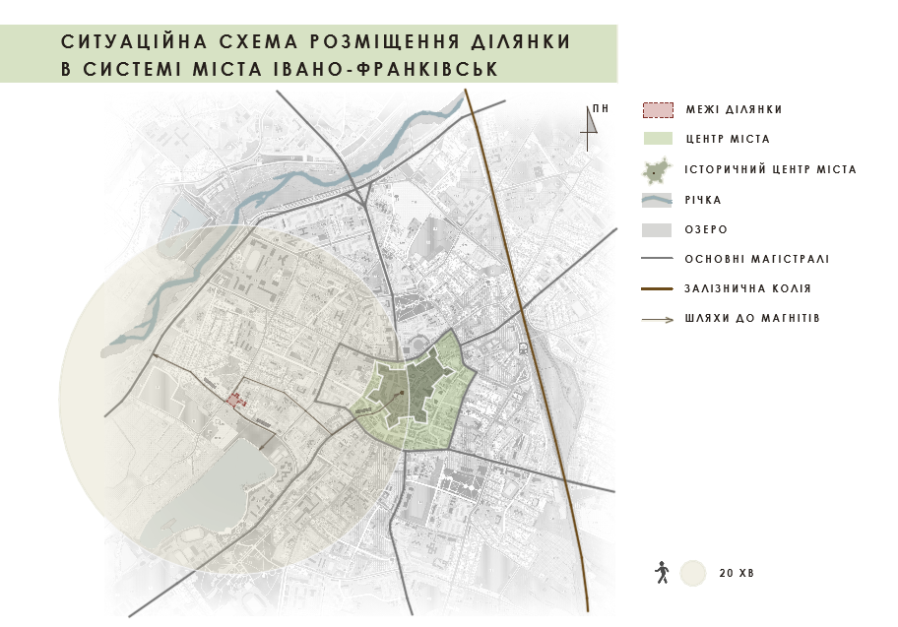
Рисунок. Ситуаційна схема розміщення ділянки в системі міста Івано-Франківськ
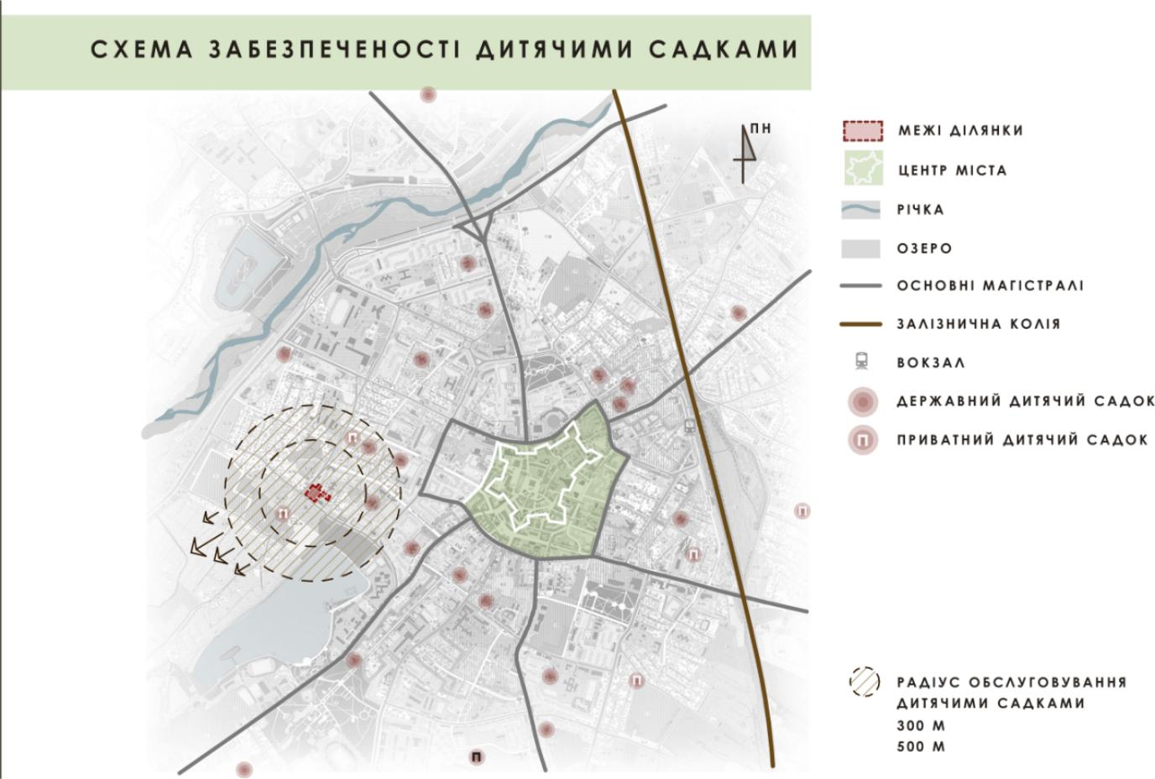
Рисунок.Схема забезпеченості дитячими садками
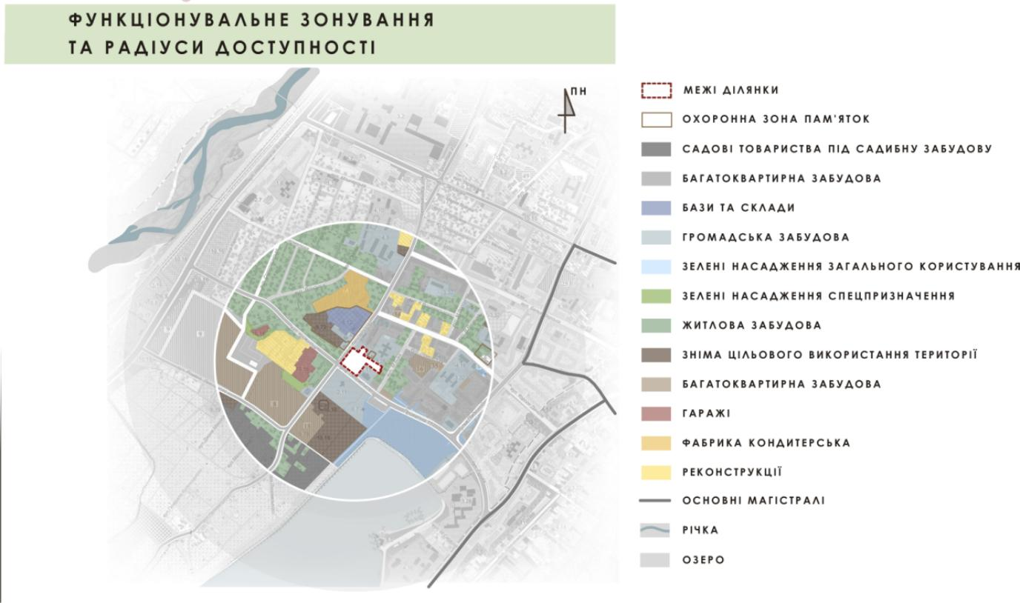
Рисунок. Функціональне зонування та радіуси доступност

2.2.1 Характеристика природно-ландшафтних і кліматичних умов
Обрана ділянка розташована в районі де акттивно розвивається будівництко нових житлових комплексів та є існуючі. Мікроклімат ділянки сприятливий для розміщення дошкільного закладу. Основна площа освітлюється в першій половині дня, що відповідає вимогам до інсоляції ігрових та спальних кімнат. Переважаючі вітри — західні, ділянка частково захищена зеленими насадженнями. Біофільна концепція органічно вписується в існуючий ландшафт, зберігаючи максимум зеленої маси та доповнюючи її новими насадженнями відповідно до принципів ландшафтного дизайну для дітей. Рельєф із незначним перепадом висот до 1 метра, що дозволяє вважати її умовно рівною. Такі умови сприятливі для розміщення дитячого закладу, адже не потребують складних інженерних рішень, щодо вертикального планування або влаштування підпірних стін. Невеликий перепад висоти також дає можливість інтегрувати пагорби для гри — без порушення вимог безпеки та доступності.
Ділянка на вулиці Ленкавського є оптимальною з точки зору екологічного, функціонального та соціального потенціалу. Вона забезпечує умови для формування безпечного, природно зорієнтованого, доступного та інклюзивного середовища для дітей дошкільного віку, відповідно до сучасних норм і принципів проєктування.

2.3 Функціонально-розпланувальне рішення
Формування функціонально-розпланувальних рішень дитячого садка базується на принципах біофільного дизайну, а також на вимогах чинних будівельних норм, санітарних регламентів та інклюзивного підходу до проєктування. Просторова організація закладу спрямована забезпечити комфортне, безпечне та стимулююче середовище для дітей дошкільного віку, що сприяє всебічному розвитку та природній взаємодії з довкіллям.
Будівля дитячого садка запроєктована з урахуванням зонування за функціональними ознаками. Чітке розділення адміністративного, групового, допоміжного, медичного та господарського блоків. Просторова структура закладу компактна та раціональна.
Споруда передбачена для розміщення 8 груп, 2 групи з яких для дітей раннього віку. Згідно ДБН максимальна кількість в групах молодшого, середнього і старшого віку складає 20 дітей, а раннього віку 15 дітей. Відповідно до цієї статистики заклад розрахований на максимальну кількість - 150 дітей.
Будівля має два надземні поверхи та укриття у підвалі. На першому поверсі розташовано 4 групи відповідно на другому теж 4 групи. Дві групи ранього віку розташовані на першому поверсі з окремим входом. Перший поверх обладнаний кухнею та медичними приміщеннями.
На другому поверсі розташована адміністративна зона та додаткові приміщення для занять згідно з режимом дня.
В підвальному поверсі розташоване укриття, яке адаптується і міні дитячий кінотеатр та пральна зона з окремим виходом на господарську частину.
Функціонально-розпланувальне рішення ґрунтується на поєднанні нормативних вимог, доступності та зручного розташування зон для дошкільнят.
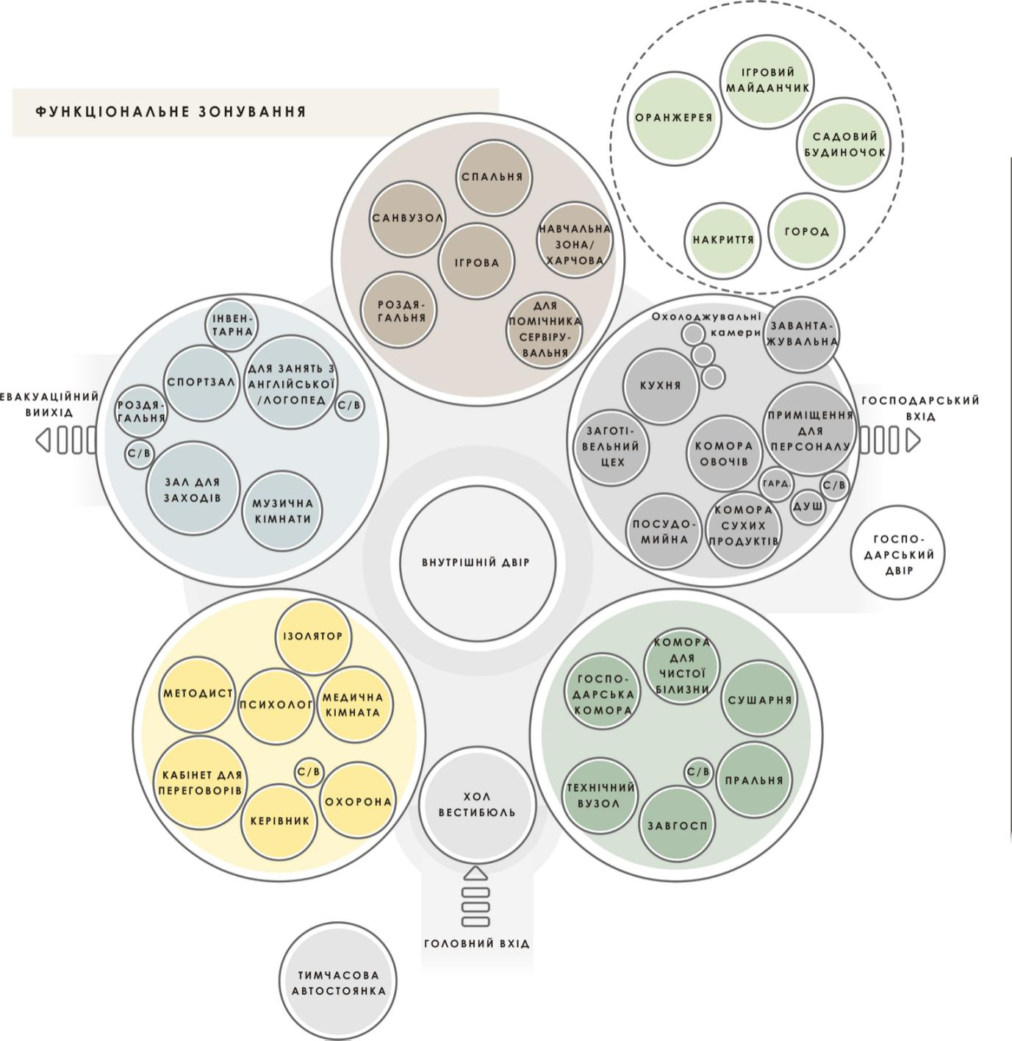
Рисунок. Функціональне зонування

2.4 Опис генерального плану
На генеральному плані зображено проєктну територію прямокутної форми, яка розташована на перехресті вулиць Левкавського та Кривоноса. Основні елементом плану є сама будівля. Має складну, вигнуту форму, схожу на метелика - це візитівка проєкту. Вона з’єдна переходом з оранжереєю. Від доріг споруда відділенна різними насадженнями. Вхід в головну споруду розташований з вулиці Кривоноса, що сприяє зручному входу. Адже автостоянка теж розташована на цій вулиці.
Господарська частина із сторони вулиці Ленкавського з північної сторони.
Ігрові майданчики мають різні покриття, але більша частина з яких є газон. Присутні зони де є накриття. Дерева вздовж огорожі формують буферну зону.
Запроєктовано пішохідні доріжки та зелені насадження у вигляді декоративних клумб.
Враховано під'їзди до будівлі для обслуговування та евакуації.
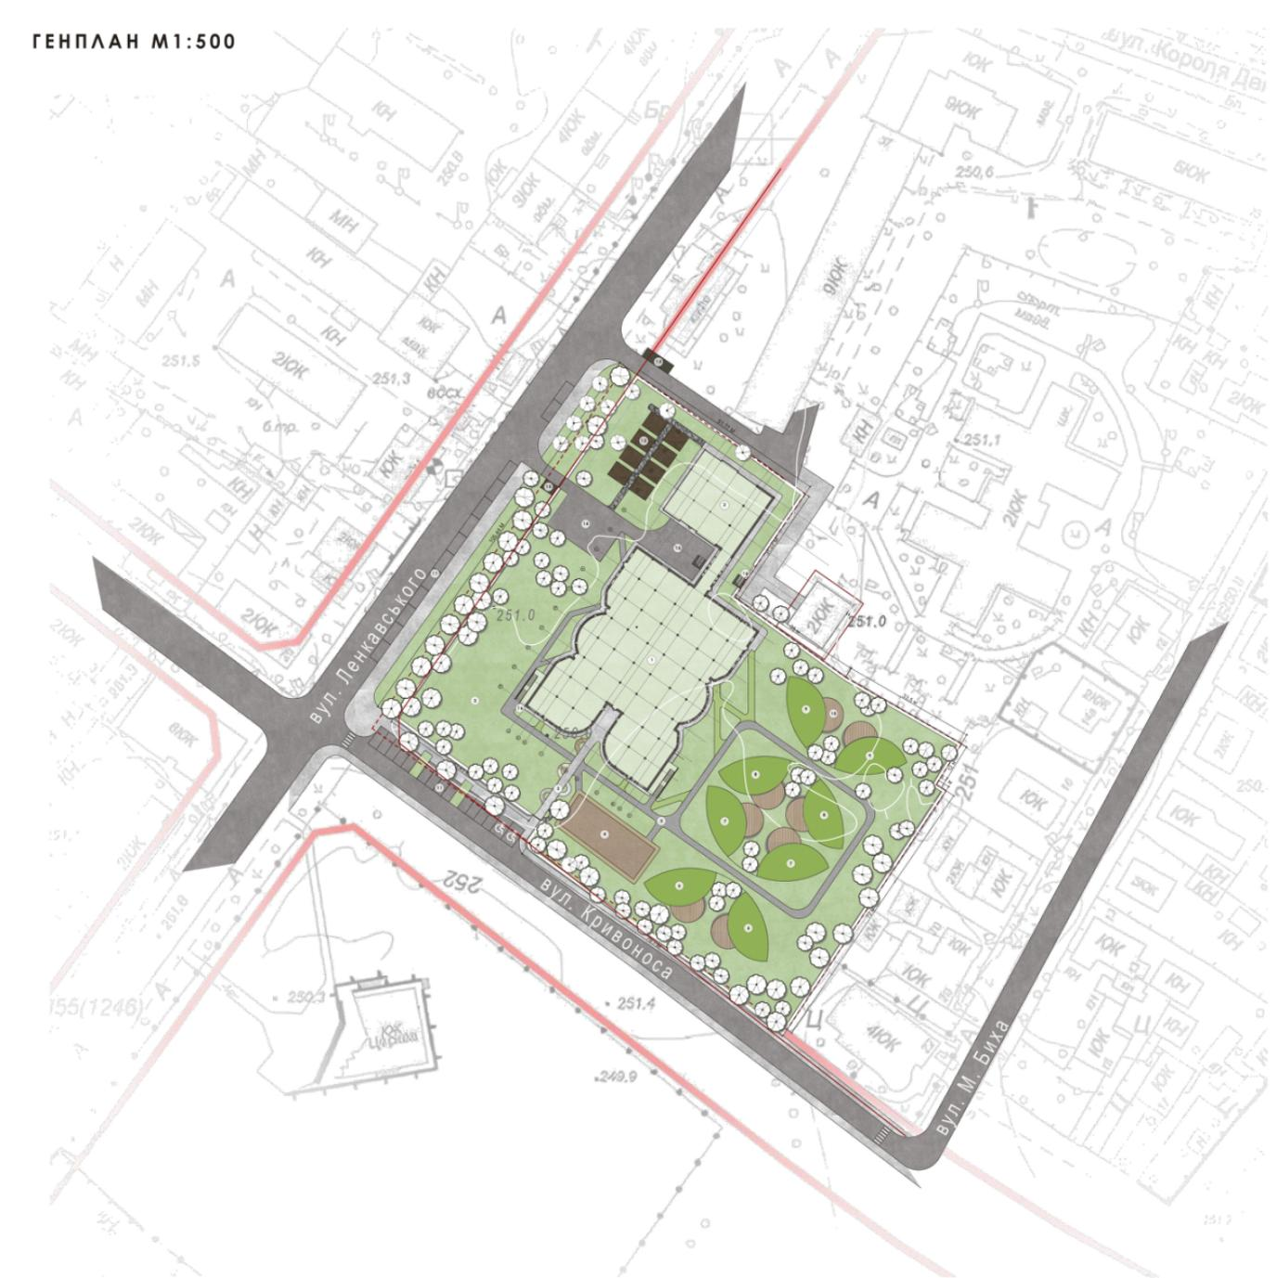
Рисунок. Генплан

2.5 Вирішення основних комунікаційних зв‘язків
В умовах проєктування сучасного закладу, який орієнтується на біофільний підхід та гармонійну інтеграцію із природним середовищем, вирішення основних комунікаційних зв’язків є ключовим аспектом функціонального та безпечного просторового рішення.
Внутрішні комунікаційні зв’язки у проєкті сформовані на принципах оптимального переміщення дітей, персоналу та батьків між основними функціональними зонами. Розміщені групові осередки та харчоблок таким чином, щоб забезпечити мінімальні відстані між ними та уникнути перетину дитячих і сервісних потоків, та влаштування входу в буфет з коридору.
Коридори і проходи мають достатню ширину відповідно до чинних норм, що гарантує безпеку руху та зручність евакуації у надзвичайних ситуаціях. Туалети розташовані поруч із груповими приміщеннями, що забезпечує швидкий і зручний доступ дітей до необхідних гігієнічних зон.
Особливу увагу приділено доступності приміщень для дітей з особливими потребами, для чого передбачені пандуси та адаптовані проходи.
Зовнішні комунікації організовані з урахуванням безпеки руху, зручності та екологічної інтеграції будівлі в навколишній ландшафт. Основний під’їзд спроєктований так, щоб забезпечити безпечну зону висадки та посадки дітей, а також достатню кількість паркувальних місць для персоналу та відвідувачів. Крім того, передбачено пожежний під’їзд, що забезпечує оперативний доступ спеціалізованої техніки.
Пішохідні доріжки, виконані з екологічно безпечних матеріалів, пов’язують основні входи будівлі з територією ігрових майданчиків і паркувальними зонами. Особливу увагу приділено їх освітленню і безпечності пересування, що відповідає принципам біофільного дизайну та сприяє комфортному перебуванню дітей на території.

Таким чином, вирішення основних комунікаційних зв’язків у проєкті створює ефективний, безпечний та комфортний простір для пересування дітей, персоналу і батьків.

2.6 Організація благоустрою території
Благоустрій території є комплексним процесом, що має на меті створення безпечного, функціонального та естетично привабливого середовища, сприятливого для всебічного розвитку дитини. Раціональне планування благоустрою передбачає гармонійне поєднання природних і штучних елементів, врахування екологічних, соціальних та інклюзивних аспектів.
Основою благоустрою становлять зелені насадження, які виконують не лише естетичну функцію, а й позитивно впливають на мікроклімат території, забезпечуючи природне затінення, створюють буферну зону і покращуючи якість повітря.
Зона дитячих ігрових майданчиків формується з використанням сучасного безпечного обладнання, адаптованого під різні вікові категорії та включно з інклюзивними елементами для дітей з особливими потребами. Пішохідні доріжки виконуються з екологічно безпечних матеріалів, мають рівну, протиковзку поверхню і забезпечують безбар’єрний доступ до всіх функціональних зон. Сцеціальні накриття для створення тіней і лавочки для сидіння. Це все творює сприятливі умови для рекреації і соціальної взаємодії дітей і персоналу.
Поруч з вхідною частиною обладнані лавки, щоб батьки могли почекати дитину. Особлива увага приділяється зовнішньому освітленню, яке має відповідати нормам безпеки та забезпечувати комфортний рух у темний час доби.
Організація благоустрою території спрямована на створення середовища, що відповідає сучасним стандартам якості, безпеки та інклюзивності, сприяє фізичному, емоційному та соціальному розвитку дітей і задовольняє потреби всіх користувачів простору. Крім цього створює естетичне задоволення.

2.7 Об‘ємно-планувальне рішення головної споруди
Головна споруда має чітко виражену композиційну структуру, яка ґрунтується на простих геометричних формах із дотриманням пропорцій і функціональної логіки приміщень. Включає основний корпус, до якого приєднані допоміжний об’єм, що підкреслюють її функціональні зони.
Планувальна структура споруди є раціональною і відповідає функціональному призначенню, забезпечуючи зручність пересування користувачів і оптимальне зонування простору. Приміщення групуються за функціональним признаком, утворюючи чіткі зони.
Вхід до будівлі організований через просторний вестибюль, який виконує функцію розподільного простору і має вихід до основних залів. Всі коридори та проходи забезпечують інтуїтивну орієнтацію та комфортний доступ.
Сама об’ємна композиція споруди має динамічний характер за рахунок використання різнорівневих площин та накладення об’ємів, що створює візуальний інтерес і підкреслює центральний корпус будівлі. На фасадах розташовані вінка цікавої конфігурації, які підкреслюють приналежність споруди до дитячого садка. Висотне рішення відповідає масштабам прилеглої забудови та враховує кліматичні умови регіону, забезпечуючи ефективну вентиляцію та природне освітлення приміщень. Будівля має один основний поверх, частково з двоповерховими секціями для спеціалізованих приміщень. Всі переходи є широкими, із денним освітленням, з візуальним зв’язком із природою. Основою планування є відкриті простори тому ігрова кімната поєднується із спальнею. Коли потрібно відділити ці зони використовується спеціальні розсувні стіни. Це створює простір та багатофункціональність групових кімнат.
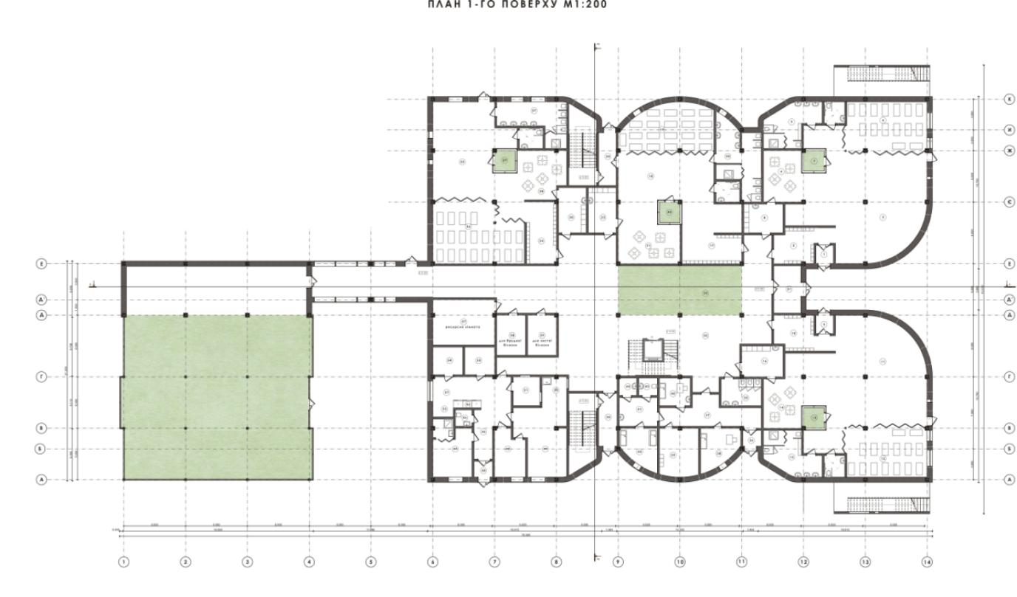
Рисунок. План 1-го поверху
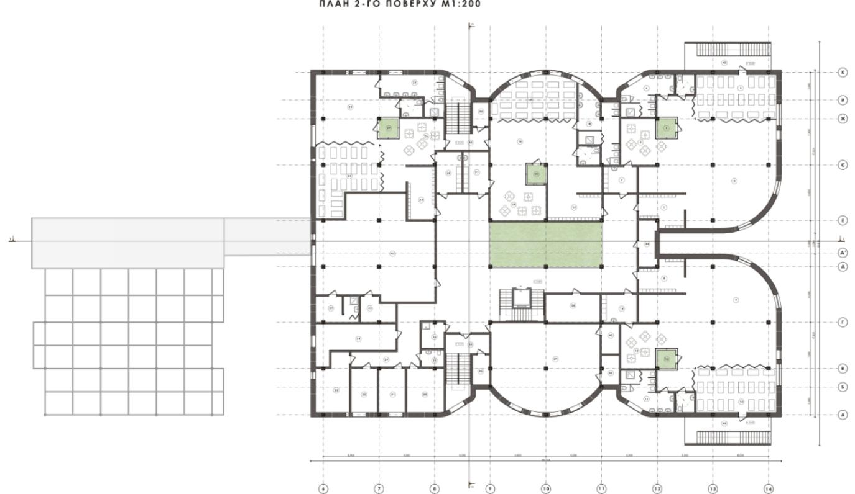
Рисунок. План 2-го поверху
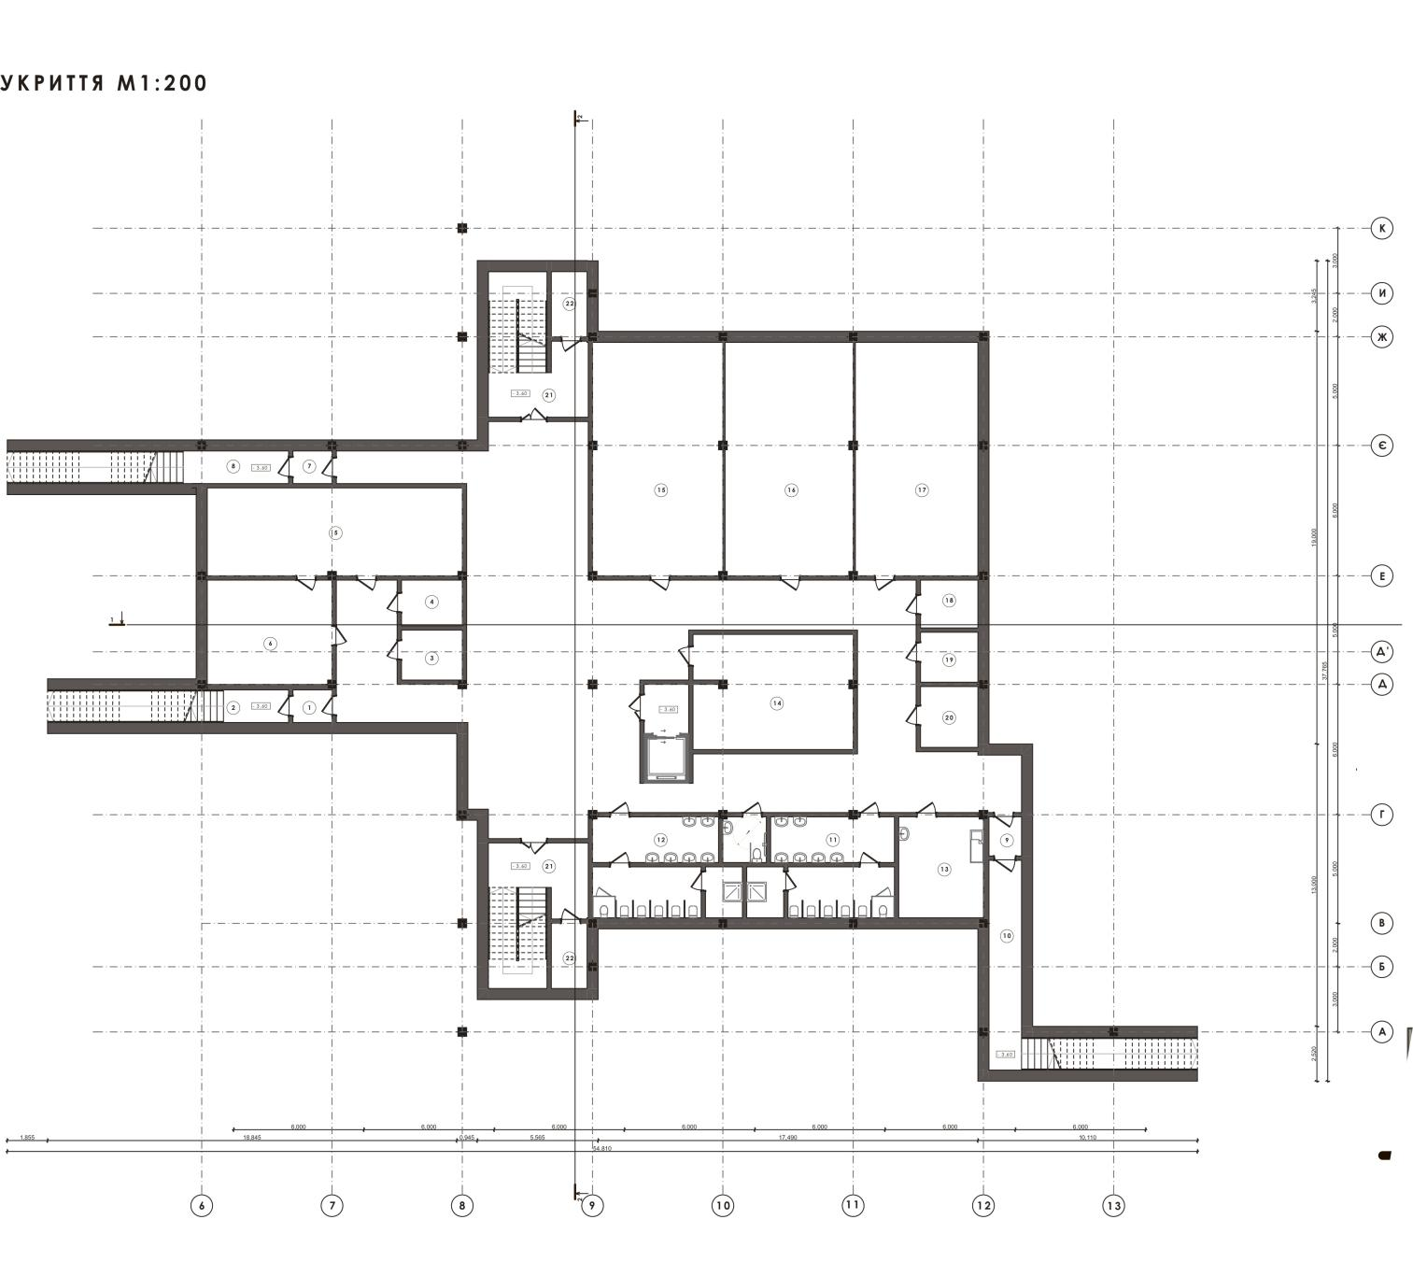
Рисунок. План укриття

2.8 Композиційно-просторове рішення об’єкту проєктування
Спроєктована будівля за принципом централізовано-радіальної композиції, що символічно нагадує в плані метелика, з центральним ядром який оскітлений за допомогою світла з стелі. Навколо якого групуються функціональні блоки. Таке планувальне рішення дозволяє забезпечити максимальний контакт з природним світлом, рівномірний розподіл потоків користувачів, а також скоротити довжину внутрішніх коридорів, зменшуючи втрати площі.
Кожен функціональний блок органічно інтегрується у загальну композицію за допомогою принципів модульності та зонування, враховуючи вікові особливості дітей. Приміщення зорієнтовані з урахуванням інсоляції, забезпечуючи природне освітлення в ранкові та денні години.
Біофільна концепція включена у структура проєкту підсилена атріуами, зеленим зонами в середині і зв’язком з оранжереєю. Такі рішення сприяють зниженню стресу, підвищенню рівня зосередженості, покращенню самопочуття дітей, про що свідчать численні дослідження у галузі екопсихології та нейроархітектури.
Важливим елементом композиції є взаємозв’язок з ландшафтом - будівля органічно «вписується» в ділянку з мінімальним втручанням у рельєф, а розташування дитячих майданчиків, рекреаційних зон і зелених насаджень відображає принципи гармонійної взаємодії архітектури з природою.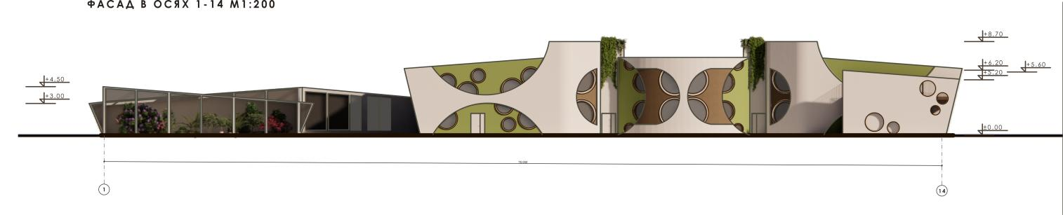
Рисунок. Фасад в осях 1-14
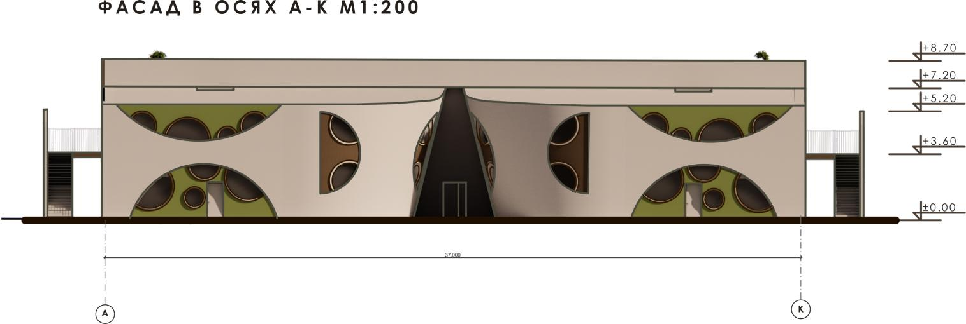
Рисунок. Фасад в осях А-К
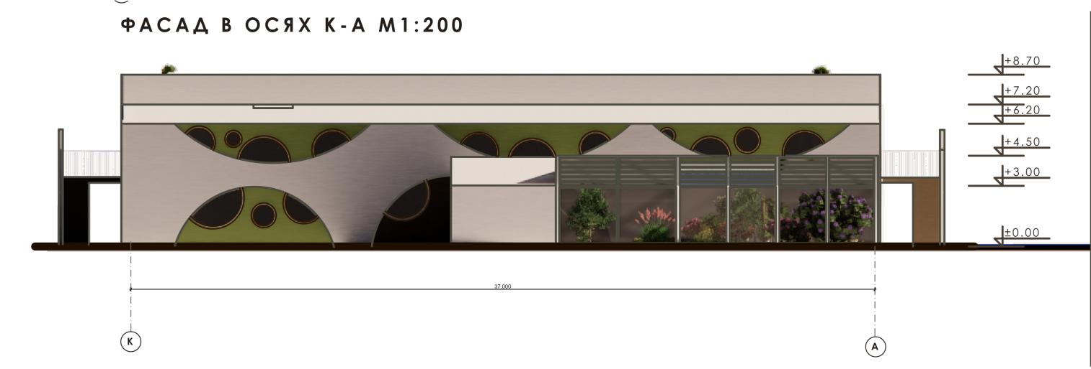Рисунок. Фасад в осях К-А

2.9 Техніко-економічні показники
Максимальна потужність 150 дітей
Кількість груп 8
Площа ділянки 11 968.5 М²
Площа забудови 2 148.5 М²
Відсоток забудови 17.95 %
Загальна площа будівлі 3 998 М²
Корисна площа 3 242 М²
Площа ділянки 11 968.5 М²
Площа ігрових майданчиків 1 200 М²
Один майданчик 150 М²
Площа спортивного майданчика 281.6 М²
Площа озеленення 7 502 М²
Кількість працівників 40 осіб
Господарський майданчик 150 М²
Кількість паркомісць 15 два з яких інклюзивні

РОЗДІЛ ІІІ. ІНЖЕНЕРНЕ ТА КОНСТРУКТИВНЕ РІШЕННЯ ПРОЄКТУ

3.1 Конструктивна схема проєктованої будівлі
Будівля виконана за каркасною конструктивною системою, що забезпечує необхідну просторову жорсткість, стійкість та гнучкість у плануванні внутрішніх приміщень. Основою конструкції є система вертикальних несучих елементів - колон, які сприймають навантаження від перекриттів та передають їх на фундамент. Система колон виконана із залізобетону — матеріалу, що відповідає вимогам міцності, довговічності та вогнестійкості, а також сприяє забезпеченню комфортного мікроклімату в будівлі. Колони розташовані за сіткою з максимальним кроком 6×6 метрів, що оптимізує несучу здатність і водночас дозволяє максимально відкривати простір між ними, забезпечуючи вільну організацію функціональних зон.
Вертикальні колони поєднані із монолітними залізобетонними перекриттями, що утворюють жорсткий каркас, який стійкий до горизонтальних навантажень (вітер, сейсмічні впливи). Каркасна конструкція забезпечує можливість майбутніх змін у внутрішньому плануванні без втрати несучої здатності.
Таким чином, така конструктивна схема з системою залізобетонних колон забезпечує надійність, безпеку та архітектурну гнучкість будівлі.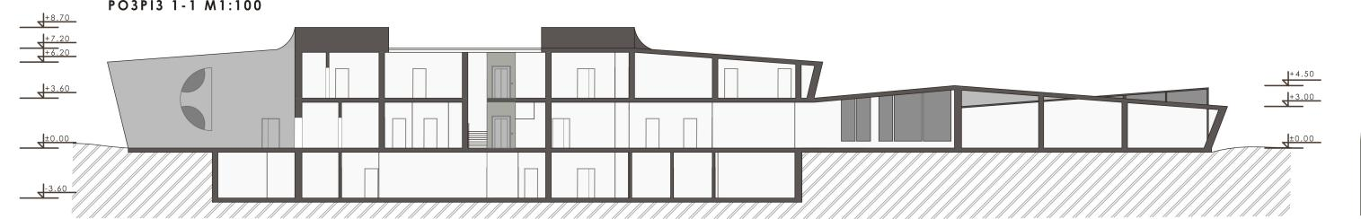
Рисунок. Розріз 1-1

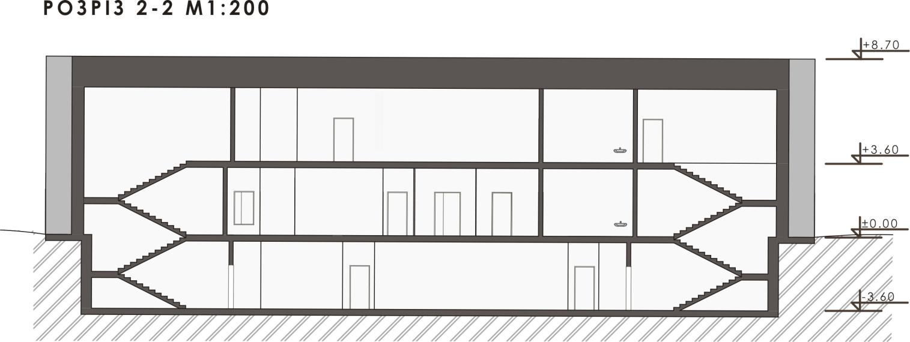
Рисунок. Розріз 2-2

3.2 Опис будівельних матеріалів
Підбір матеріалів важливий елемент для сторення безпечного та екологічного середовища. Адже від цього залежить стійкість споруди і вигляд. Обиралиця за критеріями натуральності, безпеки, міцності та біосумісності, із врахуванням психологічних і фізіологічних ефектів від їх застосування.
Дерево використовується як створення благоустрою території. І підкреслює концепцію біофільного дизайну завдяки своїм теплоізоляційним, акустичним властивостям і природній теплоті.
Основна споруда виконана з цегли. Цей матеріал з високою теплоємністю та стійкістю до зносу. Натуральна цегла додає текстурної глибини та підсилює зв’язок із землею, сприяючи тепловому комфорту й мінімізації вібрацій.
Енергозберігаюче скло використовується в фасадних системах, атріумах та світлових «ліхтарях». Воно забезпечує оптимальну систему денного освітлення, яка сприяє зниженню навантаження на інтенсивне штучне світло.
Відбір матеріалів для дитячих садків є складним етапом, бо варто враховувати багато різних факторів. Від функціональсті до екологічності. Вибрані матеріали повинні забезпечити всі ці умови та зменшувати зношення споруди.

3.3 Інженерне обладнання будівлі
Обладнання розроблено з урахуванням принципів біофільної архітектури, енергоефективності, санітарно-гігієнічних норм, вимог безпеки та інклюзивності. Система інженерного забезпечення має на меті не лише комфортне функціонування внутрішніх приміщень, а й підтримку екологічно збалансованого середовища.
Система опалення, вентиляції та кондиціювання повітря є важливою складовою і передбачено використання енергоефективних систем опалення з можливим застосуванням теплових насосів типу "повітря-вода" або "ґрунт-вода". Система підтримує температурний режим в групових приміщення. Природна вентиляція поєднується з механічною припливно-витяжною вентиляцією з рекуперацією тепла, що забезпечує постійний доступ свіжого повітря для груп. Встановлено автоматичні регулятори CO₂ для оптимізації повітрообміну залежно від кількості присутніх дітей. Це особливо важливо в контексті біофільного середовища, яке передбачає тісний зв'язок із природними кліматичними умовами. Система включає також зволожувачі повітря для підтримки вологості 40-60% та іонізатори для покращення якості повітря.
Централізоване водопостачання з встановленням багатоступінчастої системи очищення води, включаючи механічні фільтри, системи знезалізнення та УФ-стерилізацію. Система водовідведення реалізується із застосуванням локального очищення побутових стоків через біологічні очисні споруди. Передбачено окремі стояки для сірих та чорних стоків. У рамках екологічного підходу встановлено систему збору та використання дощової води для поливу зелених насаджень на території, включаючи підземний резервуар з системою фільтрації.
Електричні мережі забезпечують стабільну роботу усіх систем будівлі. А також живлення від встановлених сонячних батерей.
4. Системи безпеки та автоматизації:
Будівля обладнюється адресною пожежною сигналізацією з димовими, тепловими та комбінованими датчиками, інтегрованою із системою оповіщення та управління евакуацією. Встановлено автоматичну систему пожежогасіння водяними спринклерами у технічних приміщеннях. А також системи відеоспостереження для безпеки.
Доцільно використовувати систему автоматичного поливу для внутрішніх зелених стін з програмованими контролерами вологості ґрунту. Система живого біологічного фільтрування повітря через рослини інтегрована у вентиляційну систему.
Інженерне обладнання біофільного дитячого садка формує середовище, яке не тільки створює комфортні умови, але і покращює екологіче становище.

3.4 Інклюзивніть та доступність
Одним із пріоритетних завдань є забезпечення інклюзивності та доступності середовища для всіх категорій користувачів, зокрема дітей з особливими освітніми потребами. Враховуючи це, проєкт дитячого садка розроблено з урахуванням вимог та міжнародних стандартів доступності. Інклюзивність забезпечується через створення безбар’єрного середовища, яке передбачає рівний доступ до всіх функціональних зон будівлі та прилеглої території. [6]
У проєкті вхід в будівлю здійснюється без сходів для більшої доступності. Передбачений ліфт, а в разі несправності на сходах влаштовані спеціальні системи для транспотрування. Ширина дверних прорізів та коридорів відповідає нормам, що забезпечують комфортний рух на візках та з іншими допоміжними засобами. Санвузли адаптовані для використання особами з інвалідністю, оснащені поручнями та спеціальним обладнанням.
Інклюзивний підхід поширюється також на зовнішні простори, як от пішохідні доріжки мають рівну поверхню без перешкод, майданчики облаштовані елементами, доступними для дітей з різними фізичними можливостями, що сприяє їхній соціальній інтеграції та розвитку.
Таким чином, проєкт дитячого садка відповідає сучасним вимогам інклюзивності, створюючи безпечне, комфортне та рівноправне середовище для всіх дітей незалежно від їхніх фізичних чи сенсорних особливостей.

ЗАГАЛЬНІ ВИСНОВКИ
У результаті виконання дипломного проєкту на тему «Біофільний дитячий садок» було розроблено архітектурну концепцію, яка поєднує сучасні тенденції в проєктуванні закладів дошкільної освіти з принципами біофільної архітектури, інклюзивності та сталої екологічної політики.
Проєктований заклад забезпечує всебічний розвиток дитини шляхом створення здорового, природоорієнтованого та емоційно комфортного середовища. Композиційно-просторове рішення базується на централізованій схемі з активною інтеграцією внутрішніх і зовнішніх просторів, що дозволяє реалізувати просторову різноманітність, візуальні зв’язки з природою та зручну навігацію. Застосування біофільних принципів таких як зелені насадження, природне освітлення, натуральні матеріали, екоінтер’єр сприяє формуванню психологічно здорового мікроклімату, зменшенню рівня стресу та покращенню концентрації дітей, що підтверджується сучасними дослідженнями.
Функціонально-планувальна структура дитячого садка відповідає вимогам ДБН В.2.2-4:2018 щодо організації простору в ЗДО, а також враховує нормативи інклюзивного доступу згідно з ДБН В.2.2-40:2018. Територія закладу благоустроєна із врахуванням безпечного пересування, зонування ігрових та рекреаційних просторів, а також створення умов для перебування дітей з особливими освітніми потребами. Всі зовнішні й внутрішні комунікації організовано таким чином, щоб мінімізувати конфліктні потоки та забезпечити легкий доступ до основних функціональних зон.
Конструктивна схема будівлі передбачає застосування каркасної системи з залізобетонними колоннами та перекриттями, що забезпечує гнучкість у плануванні приміщень та дозволяє легко інтегрувати великі світлопрозорі елементи фасаду. Для будівництва та внутрішнього оздоблення рекомендовано використання природних, екологічно чистих та біоактивних матеріалів — таких як дерево, глина, мінеральна штукатурка, скло, що позитивно впливають на сенсорне сприйняття простору дітьми.
Проєкт демонструє інтеграцію архітектури, педагогіки, екології та соціальної інклюзії, що дозволяє розглядати дитячий садок не лише як освітню установу, а як середовище зростання, спілкування та сталого розвитку. Запропоноване рішення відповідає сучасним міжнародним підходам до архітектури дошкільних закладів, є функціонально обґрунтованим, екологічно сталим і естетично цілісним.

СПИСОК ВИКОРИСТАНИХ ДЖЕРЕЛ
- ДБН В.2.2-4:2018. Заклади дошкільної освіти. Чинний від 01.01.2019. Київ : Мінрегіон України, 2018. 42 с.
- ДБН В.2.2-5:2023. Захисні споруди цивільного захисту. Чинний від 01.10.2023. Київ : Мінрегіон України, 2023. 71 с.
- ДБН В.2.2-40:2018 Інклюзивність будівель і споруд. Основні положення. Чинний від 01.04.2019. Київ : Мінрегіон України, 2018. 64 с.
- Зміна № 1 ДБН В.2.2-4:2018. Заклади дошкільної освіти : державні будівельні норми України. Чинний від 01.07.2021. Київ : Мінрегіон України, 2020. 12 с.
- Зміна № 1 ДБН В.2.2-5:2023. Захисні споруди цивільного захисту. Чинний від 01.11.2023. Київ : Мінрегіон України, 2023. 6 с.
- Зміна № 1 ДБН В.2.2-40:2018. Інклюзивність будівель і споруд. Основні положення. Чинний від 01.09.2022. Київ : Мінрегіон України, 2018. 20 с.
- Про дошкільну освіту : Закон України від 06.06.2024 № 3788-IX. Дата оновлення: 01.01.2025.
URL: https://zakon.rada.gov.ua/laws/show/3788-20 (дата звернення: 25.03.2025).
- Про затвердження Санітарного регламенту для дошкільних навчальних закладів : наказ Міністерства охорони здоров'я України від 24.03.2016 № 234 ; зареєстр. в Міністерстві юстиції України за № 563/28693.
URL: https://zakon.rada.gov.ua/laws/show/z0563-16 (дата звернення: 25.03.2025).
- Жовква О. І. Архітектура сучасних дитячих дошкільних закладів (дитячих садків). Містобудування та територіальне планування : наук.-техн. зб. / гол. ред. М. М. Осєтрін. Київ : КНУБА, 2018. Вип. 68. С. 182–189.
- Колосова Н., Ніколюк К. Дизайн інтер'єру в дошкільному навчальному закладі. Артпростір. 2024. Т. 1, № 4. С. 208–224.
DOI: https://doi.org/10.28925/2519-4135.2024.411
- Машкіна Л. А., Мисик О. С. Педагогічна система Фрідріха Фребеля: теоретичний аспект. Педагогіка формування творчої особистості у вищій і загальноосвітній школах. 2023. № 90. С. 12–16.
DOI: https://doi.org/10.32782/1992-5786.2023.90.2
- Панченко Т. Ф. Еволюція архітектурно-планувальних рішень дошкільних закладів. Будівництво та архітектура. 2020. № 4. С. 78–85.
- Саєнко Д. М., Ковальський Л. М. Особливості архітектурного проектування дитячих дошкільних закладів на території України в 1971–1991 рр. та у сучасний період. Архітектурний вісник КНУБА : наук.-вироб. зб. / відп. ред. П. М. Куліков. Київ : КНУБА, 2018. Вип. 16. С. 450–454.
- Сухомлинський В. О. Школа і природа. Вибрані твори : в 5 т. Київ : Радянська школа, 1977. Т. 5. С. 536–537.
- Діти, квіти, жуки та походи. Наука підтверджує інтуїцію про користь природи для розвитку й навчання. Як саме? // Texty.org.ua.
URL: https://texty.org.ua/articles/102265/dity-kvity-zhuky-ta-pohody-nauka-pidtverdzhuye-intuyiciyu-pro-koryst-pryrody-dlya-rozvytku-j-navchannya-yak-same/ (дата звернення: 06.03.2025).
- Івано-Франківська міська дитяча екологічна станція. Школяр : портал позашкільної освіти.
URL: https://shkolyar.org.ua/club/ivano-frankivsk/ivano-frankivska-miska-dytyacha-ekolohichna-stantsiya.html (дата звернення: 01.04.2025).
- Architecture of Early Childhood: An historical overview of early childhood // AEC.
URL: http://www.architectureofearlychildhood.com/2011/05/historical-overview-of-early-childhood.html (дата звернення: 20.03.2025).
- Bio Building: Biophilic Buildings - The Eco-Friendly Concept of the Future. Biofilico Wellness Interiors. 2024. June 24.
URL: https://biofilico.com/news/from-eco-to-green-to-wellness-buildings (дата звернення: 25.04.2025).
- Fadda R., Congiu S., Roeyers H., Skoler T. Elements of Biophilic Design Increase Visual Attention in Preschoolers. Buildings. 2023. Vol. 13, No. 5. P. 1160.
- Farming Kindergarten / VTN Architects // ArchDaily.
URL: https://www.archdaily.com/566580/farming-kindergarten-vo-trong-nghia-architects (дата звернення: 10.03.2025).
- HLSK Kindergarten / Urbanideas/RUTHENIA // Urbanideas.work.
URL: https://urbanideas.work/hlsk-kindergarten (дата звернення: 13.03.2025).
- My Montessori Garden Preschool / HGAA // ArchDaily.
URL: https://www.archdaily.com/941551/mmg-nil-my-montessori-garden-preschool-hgaa (дата звернення: 12.03.2025).
- Sparkletots Preschool By PAP Community Foundation / LAUD Architects // ArchDaily.
URL: https://www.archdaily.com/917338/sparkletots-preschool-by-pap-community-foundation-laud-architects (дата звернення: 12.03.2025).
- TTC Elite Ben Tre Kindergarten / KIENTRUC O // ArchDaily.
URL: https://www.archdaily.com/912111/ttc-elite-ben-tre-kindergarten-kientruc-o (дата звернення: 10.03.2025).

